LETní soustředění
hutisko-solanec

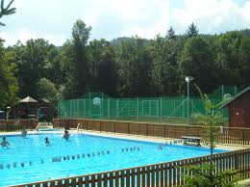
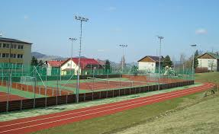
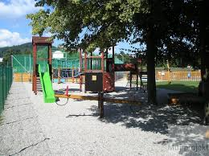
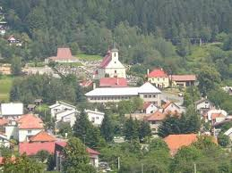

PŘIHLÁŠKA
soustředění je určeno DĚTEM aTLETICKÉHO KLUBU EMILA ZÁTOPKA KOPŘIVNICE, A TO aktivním závodníkům ročník narození 2007 - 2011
pořadatel: Atletický klub Emila zátopka kopřivnice, z.s.
termín: úterý 13. 8. – NEDĚLE 18. 8. 2019.
Místo: hutisko-solanec (zlínský KRAJ).
dotovaná Cena soustředění: 2 300 Kč (ubytování, PLNÁ PENZE, využívání sportovišť), pobyt trenérů, odměny trenérů a dopravu kol hradí klub, čÁSTKA JE SPLATNÁ NA KLUBOVÉM ÚČTU 237 276 021/2010 DO 30. 6. 2019. VS=rodné číslo dítěte bez lomítka, SS=02, do poznámky prosím uveďte jméno a příjmení dítěte (prosíme o dodržení platebních pokynů). Za případnou absenci dítěte v některých dnech, vracíme část zaplacené částky pouze v případě, že je absence delší než 3 dny.
Doprava: individuální
přihláška: přihlášky provádějte na níže uvedeném odkazu nejpozději do 16. 6. 2019. počet míst je omezen. Případné náhlé změny po tomto termínu pouze e-mailem nebo telefonicky!!! PŘIHLÁŠKA
začátek soustředění: v ÚTERÝ 13. 8. 2019 v 9.15 hod. sraz všech účastníků v areálu campu Hutisko-Solanec a předání dětí trenérům
konec soustředění: v NEDĚLI 18. 8. 2019 v 17.00 hod. předání dětí rodičům v areálu campu Hutisko-Solanec
ubytování: V turist hotelu euro.
strava: 4 x denně (snídaně, oběd, večeře, druhá večeře) + pitný režim.
Sportoviště: dráha s umělým povrchem, VÍCEÚČELOVÉ HŘIŠTĚ S UMĚLÝM POVRCHEM, fotbalové hřiště, bazén 50 m.
důležité sdělení: Stejně jako v loňském roce bereme na soustředění kola. pozor, kola berou pouze zdatní cyklisté, kteří ujedou alespoň 15 km, ostatní bez kol. Doprava kol bude pro zájemce zajištěna, jinak je doprava kol individuální. Nakládání kol pro zájemce v úterý 13. 8. 2019 v 8 hodin u sportovní haly ZŠ Emila Zátopka Kopřivnice. Předání kol zpět v neděli 18. 8. 2019 v 18 hodin u sportovní haly ZŠ Emila Zátopka Kopřivnice. Děti si mohou vzít pouze řádně seřízená kola. budeme vyžadovat potvrzení o seřízení kola.
doklady: potvrzení lékaře (lze použít potvrzení pro jakýkoliv zotavovací pobyt v roce 2019, nesmí jít ale o potvrzení určené konkrétně pro jinou akci), potvrzení o bezinfekčnosti, potvrzení o seřízení kola, ofocená kartička pojišťovny.
Vedoucí trenér soustředění: MGR. DANA HOLUBOVÁ, telefon: 605 942 742, e-mail: holubova@zsalsova.cz
V případě nejasností nebo dotazů se prosím obraťte na vedoucího trenéra soustředění.
PŘIHLÁŠKA
Vybraní závodníci r. 2007 a 2008: Huňková Alexandra, Kvapilová Natálie, Káňová Kristýna, Maierová Sofie, Hrčková Bára, Juráková Anežka, kvitová veronika, Kotek mikuláš, Holub Šimon, Holub Jakub, Šenkeříková lucie, Udvarosová Barbora, Štefková Nela, Chalupová anna, Drda Dalibor (uvedeným závodníkům je trenéry doporučeno zúčastnit se soustředění v termínu 3. – 13. 8. 2019)

